Drodzy rodzice w tym trudnym dla wszystkich czasie prosimy, aby w miarę możliwości dzieci uzupełniały sobie w książeczkach zaległe karty pracy z części 3. Dodatkowo proszę o korzystanie z zamieszczanych propozycji zabaw i ćwiczeń, które wzbogacą wiedzę waszego dziecka oraz będą alternatywą do wspólnego spędzenia czasu
Dziękujemy i prosimy o współpracę . Życzymy dużo zdrowia i cierpliwości.
ZADANIA
- Na miły początek dnia zabawa z piosenką. Proszę otworzyć link https://www.youtube.com/watch? v=bokXAIDTwUA&list=PLulekx8o0zKj10X_oZOjytR1WgDJxi_OX&index=8
- Praca plastyczna „Marchewki na grządce”.
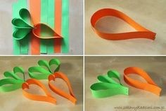
Do wykonania pracy potrzebne będą:
  - kartka biała, zielona i pomarańczowa
(ewentualnie dzieci mogą pomalować kredką bądź farbą białą kartkę)
  - klej i nożyczki– kredki lub farby
Wykonanie:
  - na jedną marchewkę potrzebujemy jednego paska pomarańczowego i trzech pasków zielonych. Na naszą grządkę potrzebujemy 4-5 marchewek (bardzo proszę o pomoc rodziców),
  - zieloną i pomarańczową kartkę tniemy w paski o szerokości około 2 cm,
  - po wycięciu pasków , zielone paski przecinamy na pół i sklejamy je do siebie,
  - pomaraczowe paski (nie przecinamy!) sklejamy je z całej długości,
  - po sklekejniu zielonych pasków łączymy je ze sobą, a następnie z pomarańczowym paskiem. I mamy jedną marcheweczkę. (Spójrz ilustracja poniżej ↓)
  - białą kartkę do połowy malujemy brązową kredką lub farbą, to będzie nasza grządka. Następnie naklejamy na ną marchewki. I praca gotowa. Możecie dorysować słoneczko i chmurki. Powodzenia.

- Wiersz „Spacer Pana Chomiczka” – Maciejka Mazan

W co by ubrać się na spacer?” myślał sobie Pan Chomiczek.
Słonko świeci, śnieżek stopniał…. Wiem!
Nie wezmę rękawiczek!”
Lecz nie zdążył wyjść na spacer,
bo nadeszła wielka zmiana:
wicher przywiał śnieżna burzę i już norka zasypana!
Tak się właśnie może zdarzyć,
gdy na spacer idziesz w marcu.
Śnieg ze słońcem się mieszają, jak się ciasto miesza w garncu.

Odpowiedz na pytania dotyczące wiersza
Dlaczego pan Chomiczek zastanawiał się w co ma się ubrać na spacer w marcu?
Co oznacza przysłowie „W marcu jak w garncu” Jaka jest marcowa pogoda?
Jak nazywa się pora roku, która rozpoczyna się 21 marca?

- Rozwiąż zagadki. Proszę aby rodzic po odgadniętej zagadce zapisał podkreślona literę, aby uzyskać hasło.

Nosisz go gdy pada deszcz – parasol
Na przedwiośniu coraz mocniej świeci – słońce
Pada w postaci lodowych kulek – grad
Mieszkanie ludzi – dom
Leci z komina – dym
Płaszcz chroniący od deszczu – peleryna

Wypiszcie podkreślone litery i spróbujcie odczytać hasło

- Wykonajcie kalendarz pogody na najbliższe 10 dni zaczynając od dzisiejszego.
Weźcie 2 kartki A 4 i podzielcie je na pięć części. Podpiszcie każde okienko od 1-10 lub oznaczcie kropeczkami z odpowiednią ilością ( można podpisać dni tygodnia). Obserwujcie pogodę i narysujcie symbole każdego dnia.

- „Kwiaty rosną – kwiaty więdną” – zabawa z elementem wyprostnym.
Dzieci naśladują kwiaty. na hasło „kwiaty rosną” – wspinają się na palcach, ręce wyciągają w górę. Na hasło „kwiaty więdną” – wykonują przysiad, głowę chowają między kolana.

- „Jak Kasia szukała wiosny” – słuchanie opowiadania B. Koronkiewicz.
- Mamusiu! W nocy znowu spadł śnieg, a dziadek wczoraj mówił, że gęsi już przyleciały, a to znak, że przyszła wiosna. Jak to więc jest z tą wiosną? – spytała Kasia pewnego sobotniego ranka. - To prawda, przylatujące gęsi zwiastują wiosnę. Pięknie wyglądają, gdy tak lecą kluczem, a lecą z daleka i raczej się nie mylą co do wiosennej pory. Myślę, że wiosna może być blisko, może pójdziemy jej poszukać po śniadaniu?
- A po czym ją poznamy? Jak wygląda wiosna? – zapytała Kasia. - Zobaczymy – odpowiedziała mama. Gdy Kasia zjadła płatki z mlekiem, obie się ciepło ubrały i poszły w stronę lasu. - Spójrz Kasiu, co tam wychodzi spod śniegu w ogródku pani Dorotki? Widzisz te kwiatki? - Tak, są białe jak śnieg, trudno je zauważyć. - No właśnie, przebijają się przez śnieg ku słońcu i dlatego nazywają się przebiśniegami. A popatrz tam, bardziej przy ogrodzeniu na te fioletowe kwiatki. To prymulki, inaczej zwane pierwiosnkami, bo to pierwsze oznaki wiosny. - Pamiętam, że w tamtym roku były u pani Dorotki również takie różowe i żółte – przypomniała sobie Kasia. - Tak, są ich różne kolory – potwierdziła mama. Kiedy przechodziły obok rzeki, Kasia krzyknęła z zachwytem: - Zobacz, mamusiu, bazie! - No właśnie, to kotki wierzbowe, pojawiają się na wierzbie jeszcze przed listkami i z całą pewnością oznaczają nadejście wiosny. Ale zobacz, na wielu krzewach są już spore pączki, wkrótce będą z nich listki. Oj, zgrzałam się w tym zimowym ubraniu. A słyszysz jak ptaki śpiewają? - To ja już wiem, po czym poznać, że nadchodzi wiosna. A kiedy przylecą bociany? - Pewnie niedługo – uśmiechnęła się mama – ale wtedy to już nie będziesz miała wątpliwości, że nadeszła wiosna.
Rozmowa na podstawie opowiadania
- Jakie ptaki zwiastują wiosnę?
- Gdzie Kasia szukała wiosny?
- Jakie kwiaty zobaczyła Kasia w ogródku pani Dorotki?
- Jak nazywały się fioletowe kwiatki?
- Co Kasia zobaczyła obok rzeki?
- Na przylot jakich ptaków czekała Kasia?

Proszę otworzyć link z zabawą link do zabawy: https://www.youtube.com/watch? v=bokXAIDTwUA&list=PLulekx8o0zKj10X_oZOjytR1WgDJxi_OX&index=8
- Hodowla fasolki
* rozwój fasolki
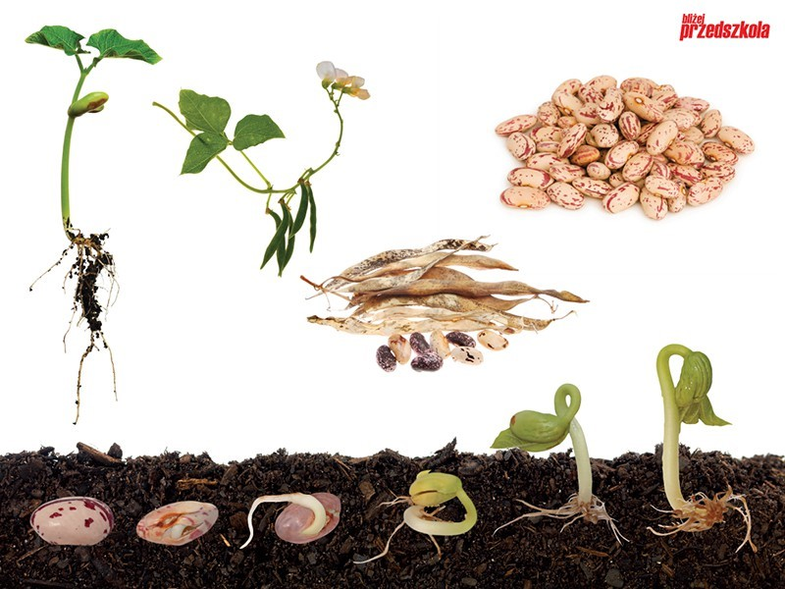
• Drogie dzieci popatrzcie na ilustrację i powiedzcie :
- co potrzeba roślinkom żeby mogły rosnąć?
* Drogie dzieci możecie wy też wykonać takie doświadczenie. Poproście rodziców i wspólnie możecie spędzić fajnie i miło czas. Pozdrawiamy Was cieplutko.
  - Przygotujcie słoik.
  - Połóżcie na niego gazę i umocujcie ją gumką recepturką.
  - Wlejcie do słoika wodę tak, żeby dotykała gazy i połóżcie na niej ziarnka fasoli.
  - Cierpliwie czekajcie na jej wzrost.
  - Pamiętajcie o dolewaniu wody do fasolki

- „7 dni ma tydzień”
Utrwalenie zapisu graficznego kształtu cyfry 7
  - rysowanie kształtu w powietrzu, na stoliku, na dywanie.
- przypomnienie (7) nazw dni tygodnia z użyciem liczebników porządkowych:
  - pierwszy to poniedziałek,
  - drugi to wtorek,
  - trzecia to środa,
  - czwarty to czwartek,
  - piąty to piątek,
  - szósta to sobota,
  - siódma to niedziela.
Drogi rodzicu pomóż swojemu dziecku napisać cyfrę siedem tak by dziecko mogło wypełnić jej kontur w dowolny sposób (plastelina , wydzieranką, materiałem przyrodniczym)

Trochę gimnastyki nikomu nie zaszkodzi
Gimnastyka dni tygodnia – Ilona Dziubek
Gimnastyka – dobra sprawa,
co dzień wszystkim radość sprawia.
Gdy niedziela się zaczyna,
Trening tydzień rozpoczyna.
W poniedziałek dwa podskoki,
Wtorek lubi kroki w boki.
Środa kręci dwa kółeczka,
No a w czwartek jaskółeczka.
W piątek szybko dwa przysiady,
A sobota robi ślady.
I tak przez tydzień cały,
Dni tygodnia wciąż szalały!

- Orientacja przestrzenna - czyli kształtowanie umiejętności, które pozwolą dziecku dobrze orientować się w przestrzeni i swobodnie rozmawiać o tym, co się wokół niego znajduje.
Lewa-prawa
Należy wykonać kilka podskoków, by przyspieszyć akcję serca. Odszukać, gdzie bije serce, rękę bliższą sercu zostawiamy na tym miejscu, bierzemy frotkę i zakładamy na tę rękę- informujemy - to lewa ręka.
Zobaczymy co mamy po lewej stronie? (lewe ucho, oko, itp.)
Wyciągnij do przodu lewą rękę- pokaż i powiedz, co widzisz po lewej stronie? Itd. (to samo robimy z prawą stroną, ręką – frotka w tym czasie cały czas pozostaje na lewej ręce) .
Marsz pod dyktando
Dziecko porusza się zgodnie z instrukcją osoby dorosłej.
-idź w prawo 2 kroki…
-idź do przodu 3 kroki… do tyłu 1 krok…teraz 5 kroków w lewo, itd.
Taniec części ciała.
Rodzic prosi, aby dziecko poruszało wskazanymi częściami ciała w rytm muzyki. Tańczą kolejno: głowa, szyja, ramiona, ręce, dłonie, palce, tułów, biodra, nogi, stopy.

- Przykłady zadań z treścią:
- W torbie są cukierki. Trzeba je sprawiedliwie rozdzielić pomiędzy dorosłymi i dziećmi. Czy masz jakiś pomysł jak to zrobić?
- Przyjadą do nas goście. Nas jest …., a ich 3. Na ile osób trzeba nakryć
stół do obiadu? Ile potrzebujesz talerzy, widelców, łyżek i noży?
- Ola dostała 2 czekolady mleczne i 3 czekolady z orzechami. Ile
czekolad dostała Ola?
- Tata i Tomek pojechali do lasu na grzyby. Tata znalazł 5 grzybów,
Tomek 2 grzyby. Ile grzybów znaleźli?
- Marta kupiła 1 kapustę i 6 ogórków. Ile warzyw kupiła Marta

Proszę pamiętać że jest to propozycja pracy na kilka dni
Wkrótce kolejne materiały.
. Pozdrawiam K.G

